**Лабораторна робота № 20**

**ПЕРЕВІРКА ТОКСИЧНОСТІ ВІДПРАЦЬОВАНИХ**

**ГАЗІВ ДВИГУНА ЛЕГКОВОГО АВТОМОБІЛЯ**

**ВІДПОВІДНО ДО ДСТУ**

**Мета роботи**

Освоєння методу виміру токсичності відпрацьованих газів бензинового двигуна та оптимального регулювання системи живлення на мінімум вмісту СО і СН. Вивчити симптоми несправностей, освоїти методику постановки діагнозу, навчитися усувати несправності.

**Устаткування та інструмент**

1. Автомобіль SKODA OCTAVIA.
2. Стендовий двигун ВАЗ-2108.
3. Пересувна станція діагностування технічного стану легкових автомобілів ПДС-Л.
4. Газоаналізатор.
5. Мотор-тестер BOSCH.

**Загальні положення**

***Методи та режими виміру шкідливих викидів.*** Вміст шкідливих речовин у відпрацьованих газах (ВГ) регламентують два стандарти: ДСТУ 4277:2004 “Охорона природи. Атмосфера. Норми і методи вимірів вмісту окису вуглецю та вуглеводнів у ВГ автомобілів з бензиновими двигунами, які працюють на бензині та газовому паливі” і ДСТУ 4276:2004 “Атмосфера. Норми і методи вимірів димності відпрацьованих газів автомобілів з дизелями або газодизелями”. За ДСТУ 4277:2004 вміст СО і СН перевіряється на двох режимах холостого ходу: при мінімальній частоті обертання коленвала (ЧО) nmin і підвищеної ЧО nпов=2200 хв–1±100 хв-1. Гранично припустимі вмісти (ГДВ) такі (табл.20.1 і 20.2).

***Засоби контролю, фізичні принципи їхньої дії.*** Перевірка вмісту СО і СН виконується газоаналізаторами, що працюють за принципом інфрачервоної спектроскопії (поглинання частини спектра інфрачервоного випромінювання при проходженні його через аналізоване середовище). Принципова схема газоаналізатора представлена на рис.20.1, загальний вид – на рис.20.2.

*Таблиця 20.1*

**Гранично-припустимі норми вмісту шкідливих речовин у ВГ**

**автомобілів, не оснащених нейтралізаторами**

|  |  |  |  |  |
| --- | --- | --- | --- | --- |
| Паливо, на якому працює двигун | Режим | СО,  об’ємна частка, % | СН, об’ємна частка, млн–1  для двигуна із числом  циліндрів | |
| 4 | 6 |
| Бензин | nmin | 3,5* | 1200 | 2500 |
| nпов | 2,0 | 600 | 1000 |
| Газ природний | nmin | 1,5 | 600 | 1800 |
| nпов | 1,0 | 300 | 600 |
| Газ нафтовий зріджений | nmin | 3,5 | 1200 | 2500 |
| nпов | 1,5 | 600 | 1000 |

*Для автомобілів, виготовлених до 1 жовтня 1986 р. припустимий вміст СО становить 4,5%.

*Таблиця 20.2*

**Гранично-припустимі норми вмісту шкідливих речовин у ВГ**

**автомобілів, оснащених нейтралізаторами**

|  |  |  |  |  |
| --- | --- | --- | --- | --- |
| Частота  обертання | Автомобілі з окисними нейтралізаторами | | Автомобілі із трикомпонентними нейтралізаторами | |
| СО,  об’ємна частка, % | СН, об’ємна частка, млн–1 | СО,  об’ємна частка, % | СН, об’ємна частка, млн–1 |
| nmin | 1,0 | 600 | 0,5 | 100 |
| nпов | 0,6 | 300 | 0,3 | 100 |

Технічна характеристика газоаналізатора «АВТОТЕСТ»: діапазон вимірів: СО – 0...10 %, СН – 0…5000 млн–1; СО2 – 0...25%; О2 – 0...25%. Діапазон робочих температур – 0...400С; з пробозаборною системою, що обігрівається – до мінус 200С, електроживлення – мережа змінного струму 220± 22В або бортова мережа автомобіля 12,6± 2,2 В.

Вміст токсичних речовин у відпрацьованих газах двигунів залежить у першу чергу від стану та регулювання приладів системи живлення (рис.20.3), а також від загального технічного стану автомобіля та режимів роботи двигуна. Навантаження двигуна також впливає на токсичність газів.

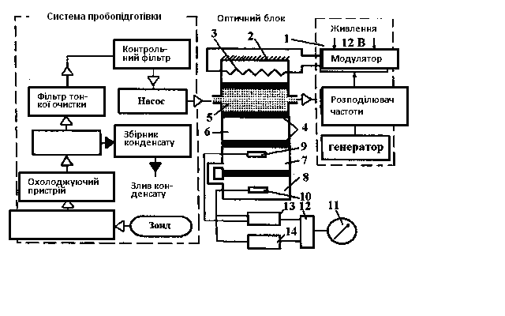

**Лінія транспортування**

**Волого- віддільник**

Рис.20.1. Принципова схема газоаналізатора: 1 – генератор прямокутних

імпульсів; 2 – дзеркала; 3 – джерело випромінювання ІВ; 4 – оптичне скло з лейкосапфіра; 5 – робоча камера; 6 – фільтрувальна камера; 7, 8 – робоча і приймальні камери випромінювання, що порівнюють; 9, 10 – термочутливі

резистори; 11 – демонстраційний пристрій; 12 – пристрій формування

вихідного сигналу газоаналізатора; 13, 14 – пристрій формування

вимірювального сигналу

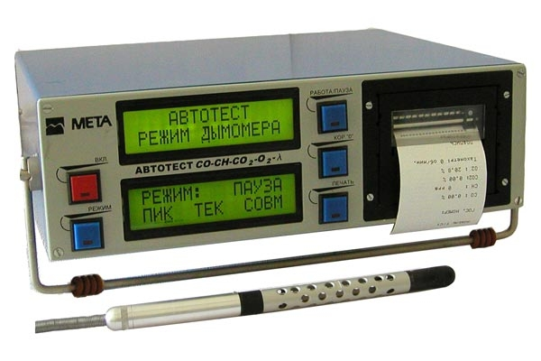

# Рис.20.2. Загальний вид газоаналізатора «АВТОТЕСТ»

***Методи активного впливу на нейтралізацію шкідливих викидів.*** Зниження шкідливих викидів можливо здійснити за допомогою електронних систем керування двигуном. Керування бензиновим двигуном являє собою базовану на микроЕОМ систему комплексного регулювання впорскування палива, кута випередження запалювання, детонації, частоти обертання колінчатого вала на холостому ходу. Ця система виконує також функції діагностики і забезпечує оптимальні умови роботи двигуна, поліпшує його робочі характеристики, підвищує чистоту відпрацьованих газів, економічність і інші параметри.

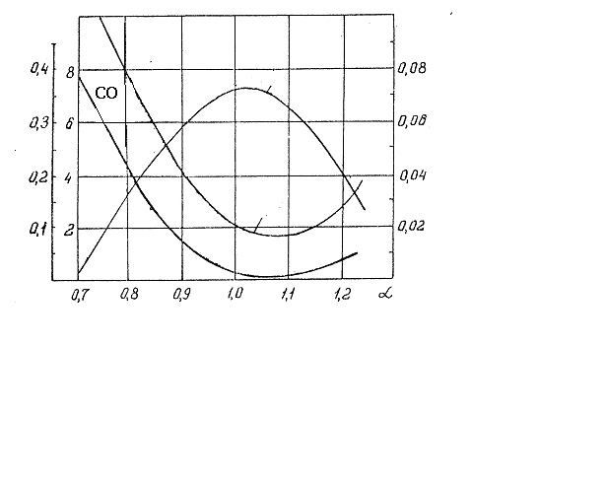

**СnHm**

CH

**NOx**

**СnHm%**

**NO%**

**СO%**

Рис.20.3. Характеристика токсичності бензинового двигуна

З метою поліпшення робочих характеристик двигуна, підвищення чистоти відпрацьованих газів, економічності, потужності система керування впорскуванням палива розраховує на підставі сигналів датчиків кількість палива, що впорскується, для одержання оптимального співвідношення палива і повітря в горючій суміші. Кількість палива, що впорскується, визначається часом відкриття електромагнітного клапана форсунки.

Корекція співвідношення повітря-паливо (рис.20.4, *а*) забезпечується методом зворотнього зв’язку. Щоб за допомогою трикомпонентного нейтралізатора одночасно досягти високого ступеня очищення відпрацьованих газів по компонентах СО, СН і NOх, необхідне точне регулювання коефіцієнта надлишку повітря λ таким чином, щоб склад суміші був максимально близький до стехіометричного – оптимального співвідношення між масами речовин, що вступають у хімічну реакцію (рис.20.4, *б* область такого співвідношення обмежена вертикальними лініями). Із цією метою за допомогою датчика, встановленого у випускній системі (лямбда-зонд), виміряється концентрація кисню у відпрацьованих газах. Таким чином, організується зворотний зв’язок у системі автоматичної стабілізації стехіометричного складу горючої суміші (рис.20.4, *б*).

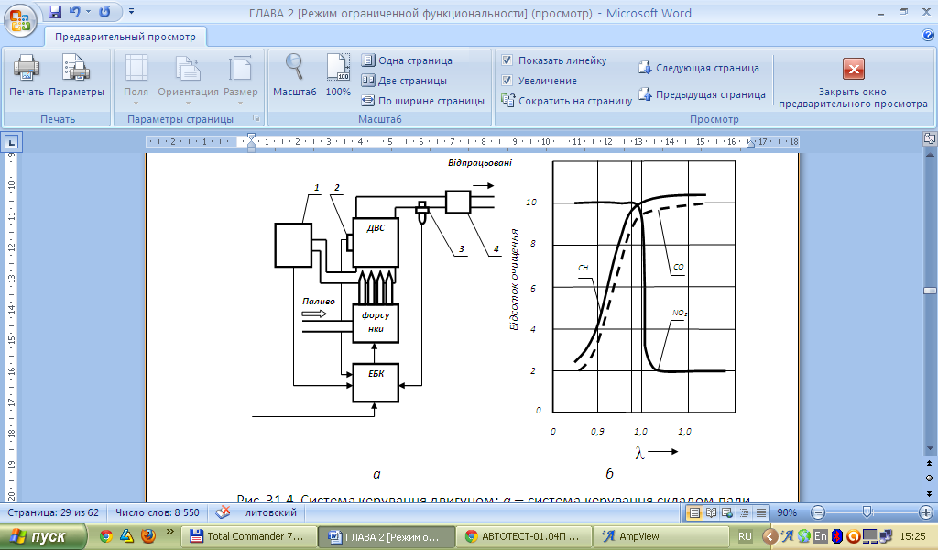

CH

CO

NO2

Рис.20.4. Система керування двигуном: а – система керування складом

паливної суміші із зворотнім зв‘язком; б – залежність викидів шкідливих

речовин від складу горючої суміші: 1 – датчик витрати повітря; 2 – датчик

частоти обертання колінчатого вала; 3 – датчик кисню;

4 – трьохкомпонентний

**Зміст і порядок виконання роботи**

Визначити температуру повітря в лабораторії. Встановити термометр у зріз вихлопної труби автомобіля. Двигун автомобіля при цьому повинен бути виключений.

Визначити атмосферний тиск у лабораторії. По барометру зробити відлік величини барометричного тиску в лабораторії.

Запустити і прогріти двигун випробуваного автомобіля, попередньо включивши вентиляційну установку. Температура охолоджувальної рідини повинна бути в межах 80...85 0С.

Підключити мотор-тестер до системи запалювання автомобіля.

Порядок виконання перевірки:

* загальмувати автомобіль СГС;
* заглушити двигун;
* відкрити капот;
* встановити пробоотбірний зонд газоаналізатора у випускну трубу на глибину не менш 300 мм (при косому зрізі відміряти від короткої частини зрізу);
* повністю відкрити повітряну заслінку карбюратора (на двигуні ВАЗ-2108);
* запустити двигун;
* збільшити частоту обертання до підвищеної, проробити не менш 15 секунд;
* встановити мінімальну частоту обертання і, не раніше чим через 20 с, виміряти вміст СО і СН;
* встановити підвищену частоту обертання і, не раніше чим через 30 с, виміряти вміст СО і СН.

Отримані результати вимірів занести в табл.20.3 і зрівняти з нормативними (табл.20.1 і 20.2).

Контроль вмісту окису вуглецю і вуглеводнів варто здійснювати:

* при експлуатації автомобілів не рідше, ніж при технічному обслуговуванні № 2, після ремонту агрегатів, систем і вузлів, що впливають на вміст окису вуглецю і вуглеводнів, а також за заявками водіїв автомобілів;
* при технічному обслуговуванні автомобілів індивідуальних власників і ремонті агрегатів систем і вузлів, що впливають на зміст окису вуглецю й вуглеводнів, а також за заявками власників;
* при капітальному ремонті автомобілів, після заводського обкатування;
* при серійному випуску автомобілів.

*Таблиця 20.3*

**Протокол випробувань токсичності відпрацьованих газів**

|  |  |  |  |  |  |
| --- | --- | --- | --- | --- | --- |
| Параметр | Од.  вим. | Режим | Норма за ДСТУ | Фактично отримано | Прим. |
| СО | % | nmin |  |  |  |
| nпов |  |  |  |
| СnHm | млн-1 | nmin |  |  |  |
| nпов |  |  |  |

Пристрій, конструкція і якість виготовлення агрегатів, вузлів і деталей автомобіля повинні забезпечувати дотримання норм у період усього строку експлуатації, за умови дотримання правил експлуатації і уходу.

**Контрольні запитання**

1. Назвіть фактори, що впливають на вміст токсичних речовин у відпрацьованих газах автомобіля.
2. Назвіть основні методи контролю токсичності відпрацьованих газів автомобіля.
3. Назвіть особливості конструкції газоаналізатора.
4. Назвіть симптоми несправностей двигуна автомобіля, що викликають підвищення токсичності відпрацьованих газів. Методика постановки діагнозу.
5. Засоби усунення несправностей двигуна автомобіля, що викликають підвищення токсичності відпрацьованих газів.